**Construcción de una Aplicación web para la gestión y control de consumo de medicamentos de un paciente**

**ARQUITECTURA DE APLICACIÓN**

**EXAMEN FINAL**

**Mesa Calderón Oscar David**

Contenido

Arquitectura del Proyecto 2

Requerimientos 3

Descripción 7

Alcance 7

Mapa De Navegación 8

Guion Desarrollo 9

Modulo Navegación 16

Casos de Uso/Guía de usuario 17

Modelo Contenidos 18

# Arquitectura del Proyecto

La base de datos se conecta con el servidor para la conexión con la aplicación desarrollada en lenguaje PhP en un sistema operativo Windows, con dos usuarios finales que consumirán la aplicación: Administrador y Usuario.

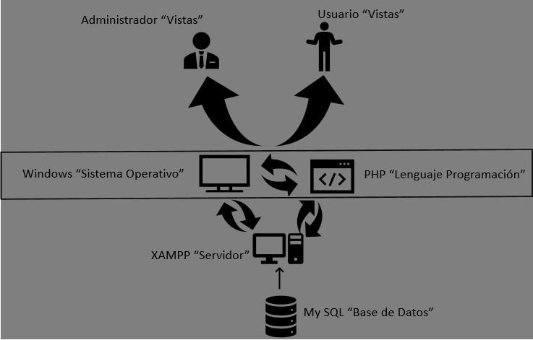

# Requerimientos

En el siguiente segmento de muestras los requerimientos no funcionales y funcionales de la aplicación.

|  |  |  |  |  |  |
| --- | --- | --- | --- | --- | --- |
| NOMBRE | FECHA | ENTRADAS | SALIDAS | Descripción | Tipo |
| Inicio Sesión | 30/07/2019 | Datos para comprobar usuario en el sistema: Código Institucional y Contraseña | Ingreso al sistema o aviso de error comunicándole datos incorrectos | El sistema debe mostrar un formulario para el inicio de sesión, sin embargo, no es necesario este para navegar en la pagina | F |
| Eliminar usuario | 30/07/2019 | Datos para identificar usuario: Código Institucional | Usuario eliminado o aviso de usuario inexistente | El sistema debe mostrar al administrador un apartado donde se le solicite un código de cuenta para ser eliminado cuando él lo necesite | F |
| Registro de Usuario | 30/07/2019 | Datos de usuario: nombre, apellido, rol, Contraseña, Código Institucional, Correo Institucional, Programa al que pertenece, semestre actual. | Usuario creado en la base de datos, relación con un rol con sus debidos permisos | El sistema debe mostrar un formulario por el cual el usuario pueda registrarse, exigiéndole todos los campos como obligatorios con sus respectivas restricciones. | F |
| Ingreso toma de medicamento | 12/08/2019 | Datos de la toma: Nombre de medicamento, Tomar cada # días, Fecha de inicio, Dosis en cada toma, Capacidad de la caja. | Toma anexada en una fecha específica del calendario | El sistema debe permitir al usuario por medio de un formulario al momento de seleccionar una fecha en el calendario, ingresar una toma de medicamento. | F |
| crear evento | 13/08/2019 | Datos de evento: primera toma anexada por el usuario(Nombre de medicamento, toma cada # días, fecha de inicio, caja vacía) | Eventos de caja vacía del medicamento y días tomas del mismo. | El sistema debe generar estos eventos automáticamente en el momento que el usuario cree la primera toma | F |
| Consultar evento | 14/08/2019 | Datos de entrada: evento creado en el calendario, presionar una fecha donde este asignada un evento | Cuadro emergente donde muestre el evento creado con información básica del mismo | El sistema debe consultar la base de datos y mostrar el evento asociado a la fecha seleccionada por medio del cuadro emergente | F |
| Modificar/eliminar evento | 15/08/2019 | Datos de entrada: Datos antiguos de evento ya asignado a una fecha especifica | Datos de salida: Eliminación del evento o Datos nuevos asociados a la fecha en el calendario | El sistema debe generar un cuadrado emergente del evento existente al momento de seleccionar la fecha donde está asociado, donde permita modificar los datos y según en el botón que se presione . Ya sea modificar o eliminar. Realizar la acción correspondiente. | F |
| Consultar Usuarios | 16/08/2019 | Datos entrantes: Atributos del usuario como los son usuario, contraseña, correo. | Datos de salida: tabla con los diferentes usuarios listados. | El sistema debe mostrar dicha información al administrador para que este pueda monitorear los usuarios o eliminarlos | F |
| Lenguaje de Programación | 17/08/2019 |  |  | Se debe utilizar lenguaje PHP par el diseño de la aplicación web | NF |
| Base de datos | 18/08/2019 |  |  | Se debe utilizar MySQL | NF |
| Colores de la aplicación | 19/08/2019 | Datos de entrada : colores para el diseño de la aplicación | Datos de salida: aplicación diseñada con colores pastel | Los colores a utilizar en aplicación deben ser colores pastel entre las tonalidades de rosa y azul | NF |
| Links | 20/08/2019 |  |  | Los enlaces de las diferentes paginas deben ser descriptivos a las secciones que redireccionen | NF |
| Comprobar inicio de sesión | 21/08/2019 | Datos de entrada: usuario y contraseña | Datos de salida: sesión Iniciada | El sistema debe solicitar el inicio de sesión para poder ingresar a las páginas de usuario o administrador | NF |

# Descripción

Aplicación web que gestione un cronograma por usuario, donde los eventos a gestionar son tomas de medicamentos que consuma el usuario actualmente.

Con el fin de controlar tomas de medicamentos y estado anímico en el momento de la toma en función de la fecha. Teniendo en cuenta que los medicamentos pueden presentar características como: contenedor(caja) de las tomas, tipo de toma del medicamento (parches, pasta, liquido), unidades por contenedor.

Su funcionamiento consistirá en confirmar el consumo del medicamento por toma, el medicamento previamente se tiene que registrar por pare del usuario con características de cantidad a consumir por toma, tiempo entre las tomas, tipo de consumo de toma, unidades disponibles del medicamento en la caja, tiempo de caducidad. Una vez registrado, la aplicación le mostrara en el cronograma las tomas futuras, momento de caja vacía, tomas pasadas, tomas pendientes de los diferentes medicamentos.

Con dichos registros poder disponer de un documento descargable que contenga por fechas los eventos dentro del cronograma con su respectiva descripción de medicamento (toma, unidades disponibles en la caja y unidades consumidas y estado anímico). Sin embargo, dichos registros también estarán disponibles en los diferentes segmentos de la página web.

# Alcance

Desarrollo de la aplicación web en su fase 1, abarcara solo la parte de medicamentos y tomas ligados directamente al cronograma del usuario. Lo que implica tener en cuenta: tomas disponibles y consumidas del medicamento por caja para poder analizar y controlar las tomas pendientes, no cumplidas y cumplidas en función de la fecha con la finalidad de avisar al usuario el tiempo de toma de sus medicamentos como la disponibilidad que posee de los mismos.

Con el objetivo de poder monitorear en conjunto los eventos del cronograma de manera global, en el tiempo.

Importante mencionar que se contara en la página con una sección de información de ayuda, donde se explica brevemente conceptos de los medicamentos más generales.

# Mapa De Navegación

En la siguiente sección se encuentra la navegación dentro de la aplicación.

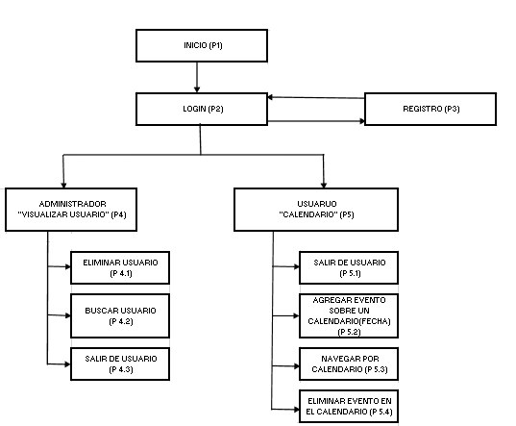

# Guion Desarrollo

En la siguiente sección se mostrará un cuadro guía para el diseño que necesita las páginas de la aplicación.

|  |  |  |  |  |  |  |
| --- | --- | --- | --- | --- | --- | --- |
| NODO | NOMBRE | TEXTO | IMAGEN | VINCULO | COLORES PRINCIPALES | DESCRIPCION |
| P1 | Inicio | "Logo de dayns" "gestiona tus medicamentos” “calendario" Botón de inicio | Imagen compuesta de un color crema de fondo, color claro que permita tener el texto en color blanco. Manteniendo contraste. | P2 | Color crema de preferencia una tonalidad de azul o rosa | Es la página de presentación así que lo que más debe resaltar es el logo de dayns, Seguido por su descripción y botón de inicio al final |
| P2 | Login | "Logo de dayns” Usuario con cuadro para ingresar, Contraseña con cuadro para ingresar, Botón ingresar, "Crea tu cuenta" | Conserva imagen de P1, sin embargo, el único texto blanco debe ser el logo de "dayns" y el de botones. Letras de formulario y demás en negro. | P3 P4 P5 | Conservar colores principales de P1, Añadiendo franjas a un costado. | Es la página de pre ingreso a la aplicación. Donde no se debe ocupar todo el espacio con el formulario lo que implica dejar un espacio libre donde colocar diseño de líneas |
| P3 | Registro | Usuario, Correo, Contraseña, Repetir contraseña, Botón de Registrarse, "Logo de dayns", "regresar al login" | Conservar imagen de P1, Sin embargo, el único texto en blanco será "Logo de dayns" y el de los botones. Letras de formulario y demás en negro. | P2 | Conservar colores principales de P1, añadiendo círculos y semicírculos a un costado | Es la página de ingreso de datos , así que lo que debe resaltar es el logo "dayns" y el formulario que no debe ocupar toda página ya que a un costado ira el diseño de círculos |
| P4 | Administrador "Visualizar Usuario" | Botón de cerrar sesión, Tabla con lista de usuarios y sus diferentes atributos, Opción al lado de cada usuario para elimínalo, Recuadro de búsqueda (filtrar) | Conservar imagen de P1, con texto del cuadro en negro al igual que el texto del recuadro de búsqueda. Botones de salida y eliminar en blanco | P 4.1 P 4.2 P 4.3 | Conservar colores principales de P1, Añadiendo unas márgenes por los bordes de la página. | Es la página de control de usuario, así que lo que debe resaltar es la tabla de Usuarios en el centro |
| P5 | Usuario " Calendario" | Botón de cerrar sesión, Calendario centrado, Botones de calendario para navegar | Conservar imagen P1, sin embargo, el icono de salida será elemento en color blanco, todo lo demás como el calendario y cuadros emergentes tendrán texto en negro. | P 5.1 P 5.2 P 5.3 | Conservar mismos estilos de P4 | Es la página con principal funcionalidad de la aplicación así que lo que debe primar es la distribución sin que se amontonen o pisen elementos |
| P4.1 | Usuario Eliminado | Botón de cerrar sesión, Tabla con lista de usuarios y sus diferentes atributos, Opción al lado de cada usuario para eliminarlo, Recuadro de búsqueda (filtrar), Mensaje Emergente de notificación de usuario Eliminado | Conservar imagen de P1, con texto del cuadro emergente en negro al igual que el texto del recuadro de búsqueda. Botones de salida y eliminar en blanco. | N.A. | Conservar mismos estilos de P4 | Se conserva la página de P4 ,donde la nueva página de P4.1 se mostrará como una página emergente que no debe sustituir la anterior P4. |
| P5.1 | Fecha Específica Calendario | Mostrar formulario de datos básicos como lo son: Nombre de medicamento, toma cada # días, fecha de inicio, caja vacía. Adicional aparecerán dos opciones uno de agregar y otro de cancelar. | Conservar imagen de P1, con texto del formulario en negro al igual que el texto de las opciones . Botón de salida en blanco | N.A. | Conservar colores principales de P1, añadiendo círculos y semicírculos a un costado | Es la página de ingreso de datos y el formulario que no debe ocupar toda página ya que a un costado ira el diseño de círculos |
| P5.2 | Fecha Específica Calendario (Evento Existente) | Mostrar formulario de datos básicos como lo son: Nombre de medicamento, fecha de inicio, caja vacía. Adicional aparecerán opciones como modificar, eliminar. | Conservar imagen de P1, con texto del EVENTO en negro al igual que el texto de las opciones . Botón de salida en blanco | N.A. | Conservar colores principales de P1, añadiendo círculos y semicírculos a un costado | Es la página de ingreso de datos y el formulario que no debe ocupar toda página ya que a un costado ira el diseño de círculos |

# Modulo Navegación

En la siguiente sección se muestra el diagrama de paquetes y como las partes de la aplicación interactúan entre sí.

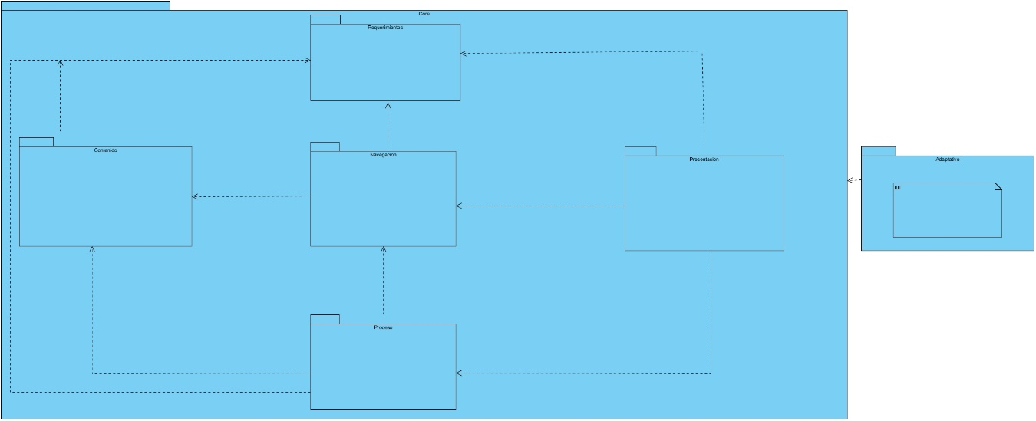

# Casos de Uso/Guía de usuario

En la siguiente sección se muestra como los autores interactúan con el sistema con sus respectivas acciones disponibles y permitidas.

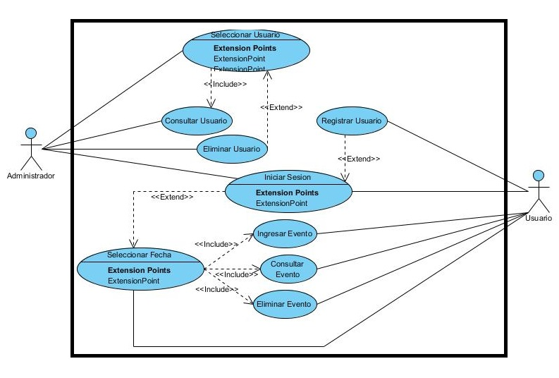

# Modelo Contenidos

En la siguiente sección se detalla las diferentes clases que se necesitaran para desarrollar la aplicación, con sus correspondientes procesos y variables.

